INTERPOLACIÓN

El objetivo de la interpolación es hallar valores que se encuentren dentro del rango de datos experimentales que se estén evaluando.

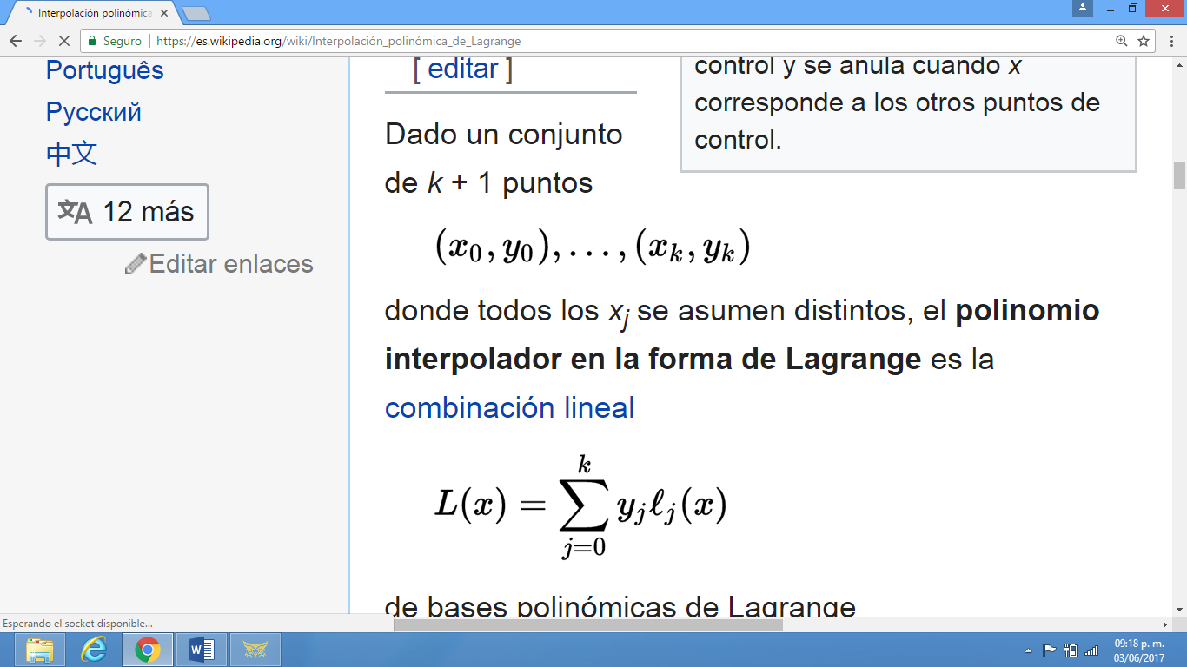MÉTODO DE LAGRANGE

Dado un conjunto de *k* + 1 puntos

Donde todos los *xj* se asumen distintos, el polinomio interpolador en la forma de Lagrange es la combinación lineal

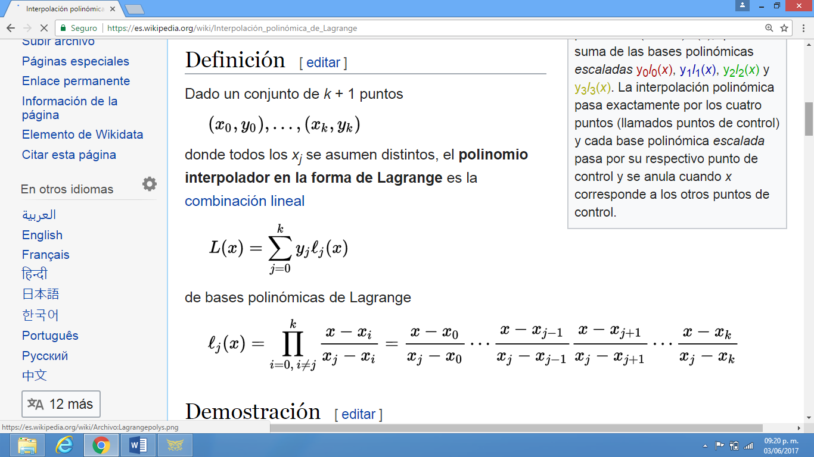

Formula: $l_{j}=\frac{⨅{(x-x_{i})}}{⨅(x_{j}-x_{i})}$

